**Modelo**

É aquilo que se reproduz ou se imita. Um modelo de dados é uma representação de um banco de dados, que pode ser textual ou gráfica.

A maioria dos projetos de software hoje em dia depende essencialmente de um banco de dados para guardar suas informações. AO INICIAR UM NOVO PROJETO DE BANCO DE DADOS, A PRIMEIRA COISA A FAZER É DESENVOLVER O MODELO DE DADOS. Com ele, qualquer desenvolvedor da equipe é capaz de entender a estrutura de seu banco. Ou mesmo depois de anos, quando o sistema precisar de manutenção, ele será muito útil.

Os modelos são divididos em três níveis de abstração: MODELO CONCEITUAL, MODELO LÓGICO E MODELO FÍSICO. Os modelos não se ocupam com os dados que serão gravados no banco de dados, mas sim com a estrutura de dados, tipos, entre outras coisas.

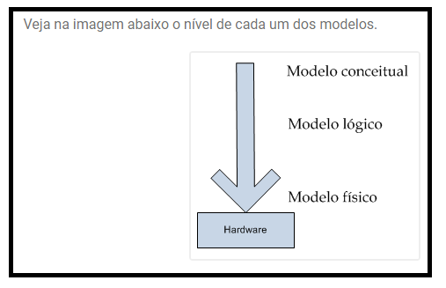

**Modelo Conceitual**

É o mais abstrato dos modelos, como mostra o diagram no tópico anterior. Ele está mais distante do Hardware e não depende do SGBD que vai ser usado no projeto, e muito menos da tecnologia que usará.

O modelo conceitual é usado para gerar o modelo lógico, independente do tipo de SGBD. O mesmo modelo conceitual, que você desenvolveu para um banco de dados relacional, pode ser usado em um banco de dados hierárquico.

**Técnicas de Modelagem**

ER – Entidade de Relacionamento, que é largamente utilizado no mercado porque apresenta facilidades no mapeamento para o modelo lógico relacional, que também é o mais usado.

Para representar o ER será usado o Diagrama de Entidade de Relacionamento – DER. Esse diagrama é para banco de dados, mais ou menos o que o fluxograma é para aprendendo lógico de programação, pois a partir dele, e usando técnicas de mapeamento, você é capaz de gerar os códigos SQL do seu banco de dados. A principal diferença entre ele e o fluxograma é que programadores experientes não precisam desenvolver fluxogramas para programar. Já o DER é parte essencial de um banco de dados e deve ser desenvolvido sempre, mesmo por Data Admnistrators (DA), pois ele faz parte da documentação do projeto.

Os Data Adminstrators são responsáveis por toda a definição de dados de uma empresa. Os DA devem ter habilidades técnicas, para modelagem de banco de dados e de negócios para atender corretamente a estrutura de processos da empresa.

**Modelo Lógico**

O modelo lógico é o nível de abstração intermediário entre o nível conceitual e o físico. Ele está fortemente ligado ao tipo de SGBD usado no projeto.   
  
O modelo relacional é mais usado no mercado. Nesse modelo os dados são gravados em tabelas, que possuem colunas e chaves.

**Modelo Físico**

É o que está mais perto do Hardware do computador. Ele se ocupa em como os dados serão gravados no disco e como o banco de dados consultará os dados, entre outras coisas.

Esse modelo geralmente é usado por profissionais que são responsáveis por otimizar o desempenho do banco. Tal processo também é chamado de TUNING, e os ajustes acontecem mesmo depois de o banco de dados estar totalmente desenvolvido. Os profissionais dessa área devem ter alto nível de conhecimento técnico e são muito valorizados no mercado de trabalho.

